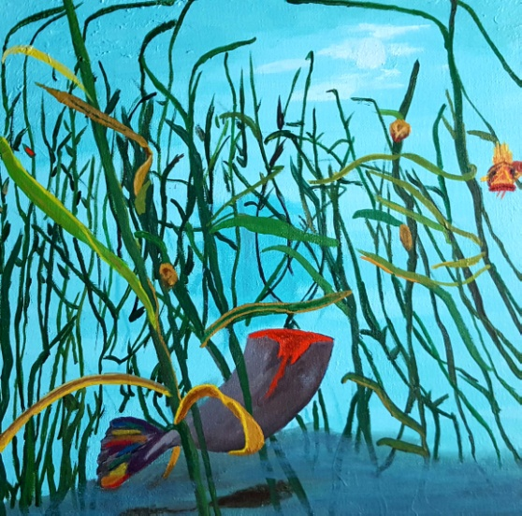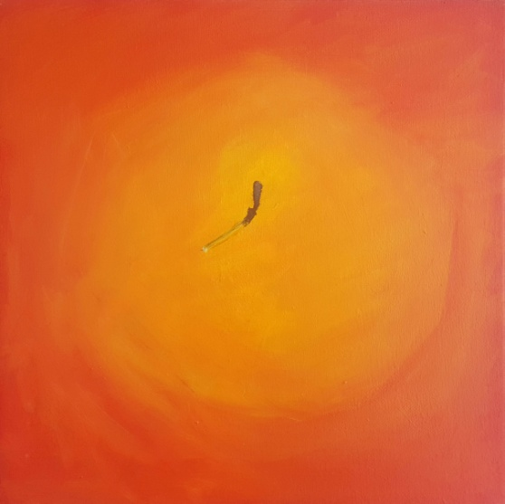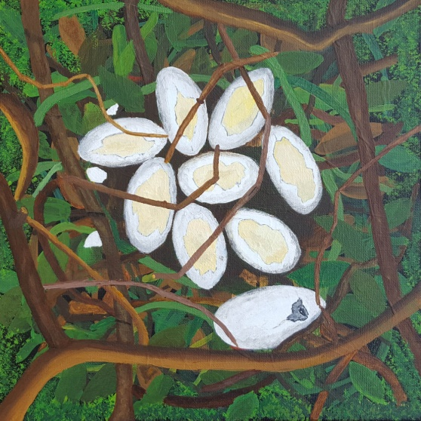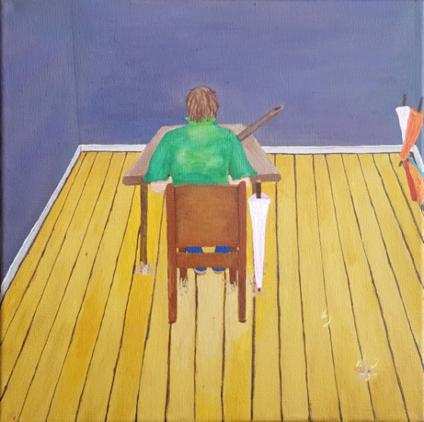

Den lille havfrue Kejserens nye klæder Pigen med svovlstikkerne Den grimme ælling Lykken kan ligge i en pind

De er alle malet med akryl, på lærred og har målene 30 cm x 30 cm

Glædelig jul og godt nytår
Tak for i år. Jeg håber 2017 har været god ved dig, og du kan se tilbage på et år, med skønne oplevelser, sammen med dine kære, samt at 2018 bliver endnu bedre.
For min kunst, synes jeg, at 2017, både har været et dejligt, og et givende år.

Udstillinger i 2017
Der har ikke været så mange udstillinger i år, men dem der var, har været vigtige for mit kunstneriske virke.
Jeg vil fremhæve udstillingen XI Florence Biennale , Firenze, Italien, hvor jeg har udstillet i år.
Det vil jeg, fordi Xl Florence Biennale, er en pointgivende udstilling.
Jo flere pointgivende udstillinger, jeg deltager i, jo højere kommer min kunst op på, Artfacts rangliste, og jeg
vil meget gerne, have min kunst, højt op på deres rangliste

Nyhedsbrev
De fem malerier, du ser øverst på nyhedsbrevet, har været færdigmalet siden september.
Når jeg så først sender et nyhedsbrev nu, er det fordi, jeg har haft travlt. Først med alle forberedelserne til udstillingen i Firenze, og da jeg kom hjem til Danmark igen, den 17. oktober, var jeg åbenbart blevet smittet med influenza, og jeg var syg i en hel måned.

Alle fem malerier er malet ud fra H.C. Andersens fortællinger
Dette projekt kom i stand i sommer, da jeg blev kontaktet, af en lille kunstforening. De inviterede mig ind i deres kunstgruppe.
På dette tidspunkt, var gruppen allerede i gang med et projekt. Mal seks malerier, der er inspireret, ud fra et valgfrit eventyr, af H.C. Andersen. Projekt blev ikke til noget, men jeg malede disse fem billeder færdige, da jeg synes opgaven var sjov.
Det sjette maleri, er ikke færdigt endnu, det er jeg i gang med at færdiggøre, og vil jeg sende et nyt nyhedsbrev ud til dig om maleriet senere.

Kejsernes nye klæder
Desværre kan det ikke ses på fotoet, men jeg har malet et motiv på lærred, og overmalet det med sølv og perlemor.
Når du ser på maleriet forfra, så ser det ud som om, det kun er et hvidt lærred. Du skal kigge godt efter, for at motivet kommer frem.
”Det er kun dem, som er god til deres embede, der kan se, at der er et motiv på lærred”

Pigen med svovlstikkerne
Pigen med svovlstikkerne. I midten af lærred har jeg malet en tændstik, der er brændt ud, og bagved, har jeg fyldt hele lærred ud med gule, røde og orange farver. Omkring tændstikken er der en skikkelse af et menneske.
Tændstikken er placeret således, at den bliver holdt af en usynlig hånd. I historien er pigen usynlig, imens hun levede, og hun bliver først synlig da hun døde.
Den udbrændte tændstik symboliserer hendes død, og den de røde, gule og orange farver er en stor flamme, der skal symboliserer synligheden da hun døde, og menneskeskikkelsen
som man næsten ikke kan se, skal symbolisere, at hun var usynlig, mens hun levede.

Den grimme ælling
Dette er en rede med ni æg. De otte æg er udklækket, og ællingerne er allerede gået væk fra reden, for at opleve verden.
Men i det niende æg, har svaneungen kun prikket et hul i ægget, som lige akkurat er stort nok til, at ungen kan se ud i verden, imens den beslutter sig for, om
den vil blive i ægget, eller om den vil prikke hulet større, for at komme ud og opleve verden.

Lykken kan ligge i en pind
Historien handler om, at succes ikke kun er forbeholdt, mennesker der er født med en sølvske i munden. Alle har mulighed for at få succes i livet.
Hvis man er flittig, lydhør og har en plan. Så er der en god chance for at opnå succes. Hvilket jeg i al sin enkelhed har forsøgt at illustrerer med dette maleri.

Den lille havfrue
​Eventyret om den lille havfrue, handler om mennesker, der føler sig anderledes, end de mennesker, de omgiver sig med, og hvordan disse, føler det er nødvendigt, at forvandle sig selv
så meget, at de kommer til, at ligne disse personer.
Derfor har jeg malet havfruens hale, som den lille havfrue har gemt i vandet, mellem vandplanterne, så hun kan finde den igen, hvis dette bliver nødvendigt.
Hun smider halen væk, for at forvandle sig til en kvinde, så at få sin prins.​

2018

​Jeg glæder mig meget til at finde ud af, hvad næste år bringer​.
​
God jul og godt nytår

Kærlig hilsen
Pia​

Mobil: 50572358 E-mail: buxbomsart@gmail.com Web: www.buxbomsart.dk
Besøg vores facebookgruppe https://www.facebook.com/groups/buxbomsart/

Vil du afmelde dette nyhedsbrev, så tryk her: buxbomsart@gmail.com

